Об утверждении проекта (схемы) зонирования земель, границы оценочных зон и поправочных коэффициентов к базовым ставкам платы за земельные участки населенных пунктов Илийского района
Решение Илийского районного маслихата Алматинской области от 27 августа 2021 года № 11-37. Зарегистрировано в Министерстве юстиции Республики Казахстан 14 сентября 2021 года № 24344
В соответствии с пунктом 2 статьи 8, пунктом 1 статьи 11 Земельного кодекса Республики Казахстан, Илийский районный маслихат РЕШИЛ:
1. Утвердить проект (схему) зонирования земель Илийского района согласно приложению 1 к настоящему решению.
2. Утвердить границы оценочных зон и поправочные коэффициенты к базовым ставкам платы за земельные участки населенных пунктов Илийского района согласно приложению 2 к настоящему решению.
3. Признать утратившим силу решение Илийского районного маслихата "Об утверждении территориальных границ зонирования и поправочных коэффициентов базовых ставок платы за земельные участки Илийского района" от 18 апреля 2012 года № 6-28 (зарегистрировано в Реестре государственной регистрации нормативных правовых актов под № 2-10-162).
4. Настоящее решение вводится в действие по истечении десяти календарных дней после дня его первого официального опубликования.
Исполняющий обязанности секретаря Илийского районного маслихата | А. Иманбеков
Приложение 1 к решению Илийского районного маслихата от 27 августа 2021 года № 11-37
Проект (схема) зонирования земель Илийского района

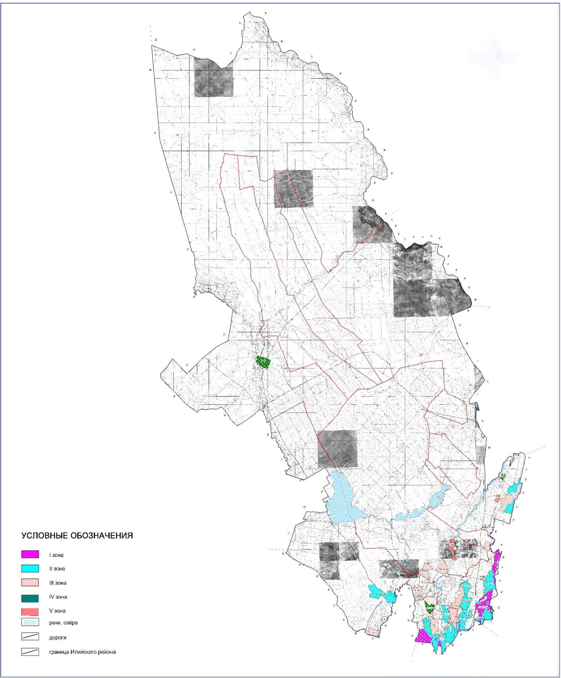

Приложение 2 к решению Илийского районного маслихата от 27 августа 2021 года № 11-37
Границы оценочных зон и поправочные коэффициенты к базовым ставкам платы за земельные участки в населенных пунктах Илийского района
№ | Номер зоны | Границы оценочных зон | Поправочные коэффициенты к базовым ставкам платы за земельные участки
1 | I | село Отеген батыр (промышленная зона) | 1,5
2 |  | село Покровка  (промышленная зона) | 1,5
3 |  | поселок Боралдай  (промышленная зона) | 1,5
4 |  | село Коянкус  (промышленная зона) | 1,5
5 | II | поселок Боралдай | 1,4
6 |  | село Байсерке  (промышленная зона) | 1,4
7 |  | село Жанаталап | 1,4
8 |  | село Жанадаур | 1,4
9 |  | село Ынтымак | 1,4
10 |  | село Коянкус | 1,4
11 |  | село Отеген батыр | 1,4
12 |  | село Междуреченское | 1,4
13 |  | село М.Туймебаева  (промышленная зона) | 1,4
14 |  | село Покровка | 1,4
15 |  | село Жетыген  (промышленная зона) | 1,4
16 |  | село Чапаево | 1,4
17 |  | село КазЦИК (промышленная зона) | 1,4
18 | III  III | село Жанаарна | 1,3
19 |  | село М.Туймебаева | 1,3
20 |  | село Жетыген | 1,3
21 |  | село Жапек батыр | 1,3
22 |  | село Коккайнар | 1,3
23 |  | село Толе би | 1,3
24 |  | село Коктерек | 1,3
25 |  | село Али | 1,3
26 |  | село Караой | 1,3
27 |  | село Н.Тлендиева | 1,3
28 |  | село Байсерке | 1,3
29 |  | село Екпинды | 1,3
30 |  | село Жаугашты | 1,3
31 |  | село КазЦИК | 1,3
32 | IV | село Комсомол | 1,2
33 |  | село Куйган | 1,2
34 |  | село Карасу | 1,2
35 |  | село Акши | 1,2
36 | V | село Курты | 1,1
37 |  | село Косозен | 1,1
38 |  | село Енбек | 1,1

© 2012. РГП на ПХВ «Институт законодательства и правовой информации Республики Казахстан» Министерства юстиции Республики Казахстан

